ЭКЗАМЕНАЦИОННЫЙ ЛИСТ

ФИО ___Лисенкова Елизавета Андреевна__________________________

ГРУППА _____ПИ19-2______ ДАТА ______16.01.2021_______

БИЛЕТ № ________2__________

ДИСЦИПЛИНА БАНКОВСКИЕ ИНФОРМАЦИОННЫЕ СИСТЕМЫ

1 ВОПРОС ТЕСТ

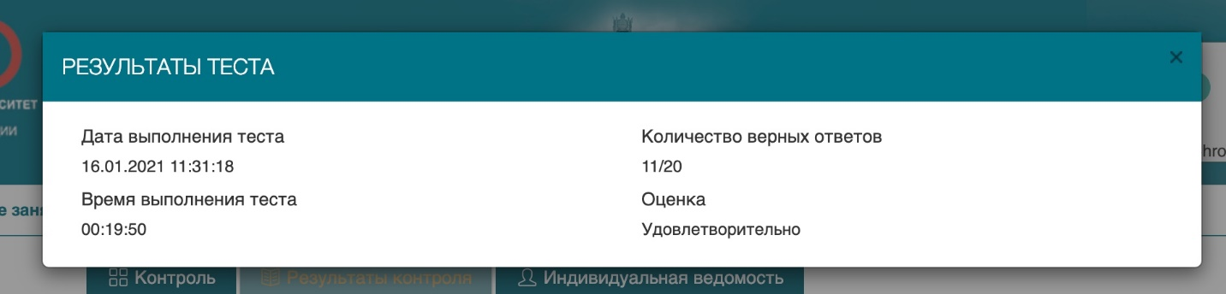

2 ВОПРОС ДИАСОФТ

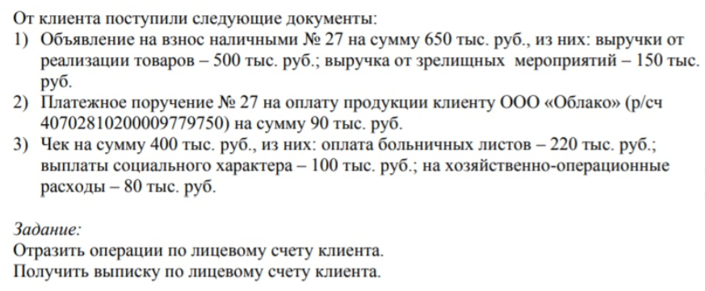

Делаем 1 задание, добавляем документ.

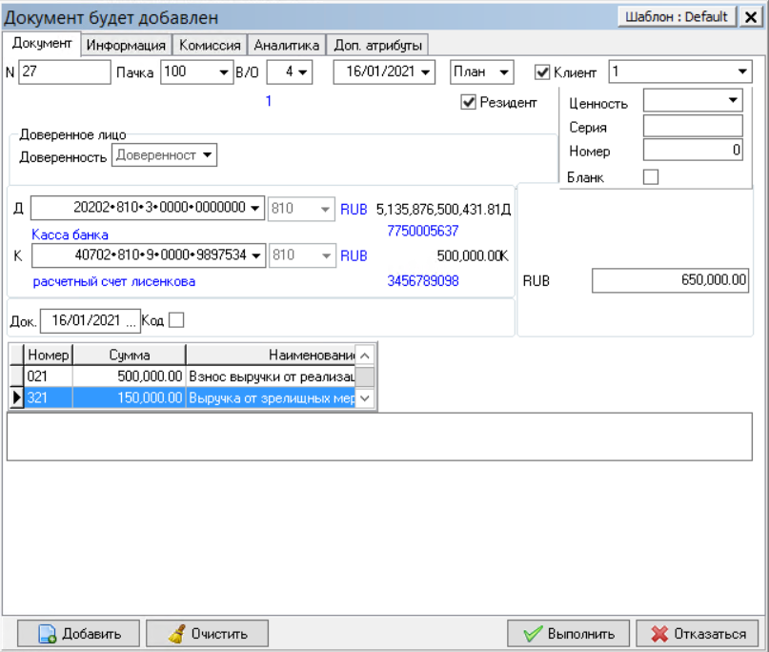

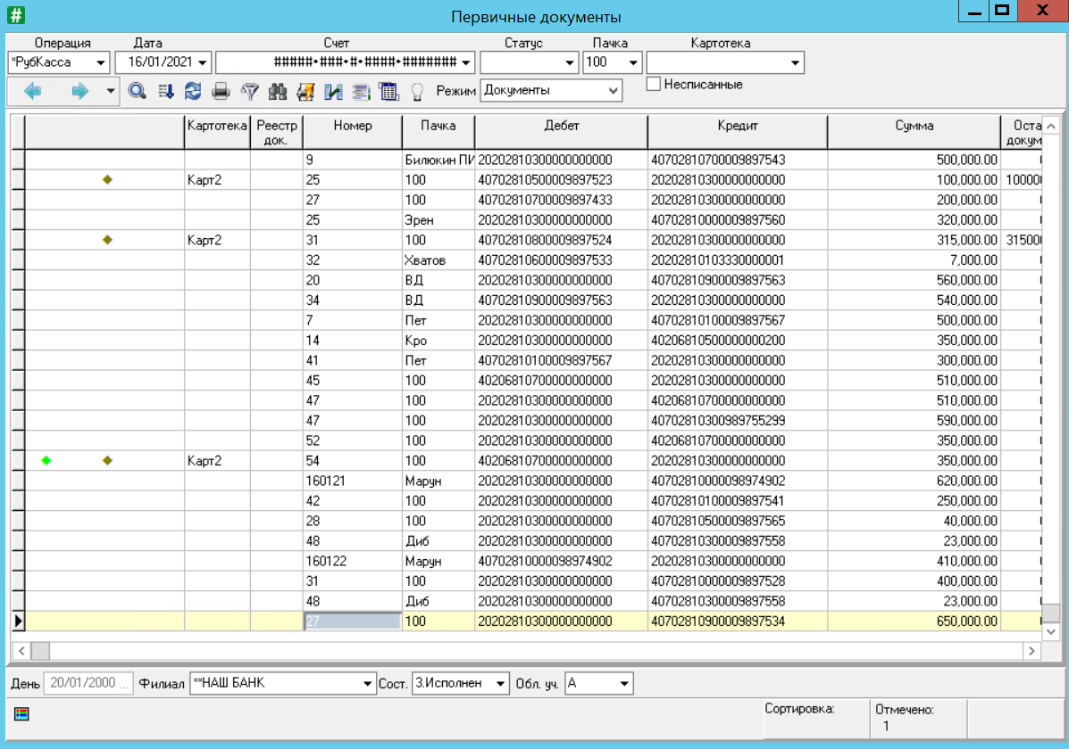

2 задание

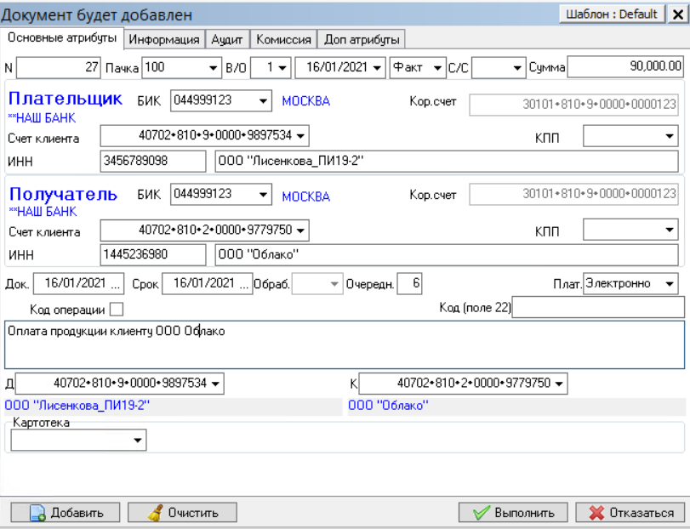

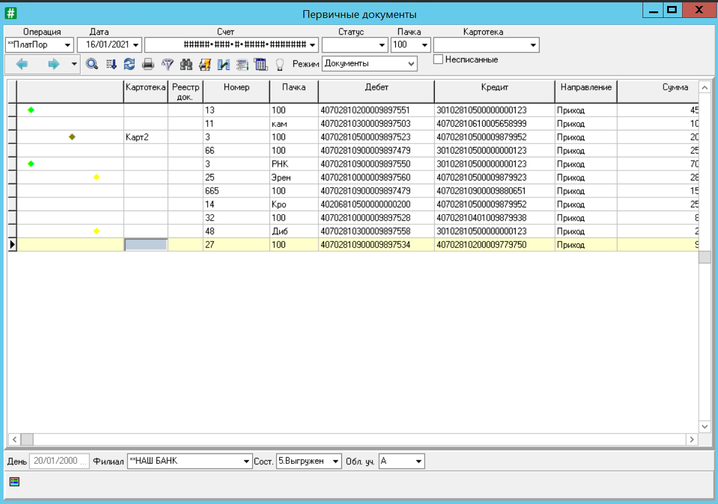

3 задание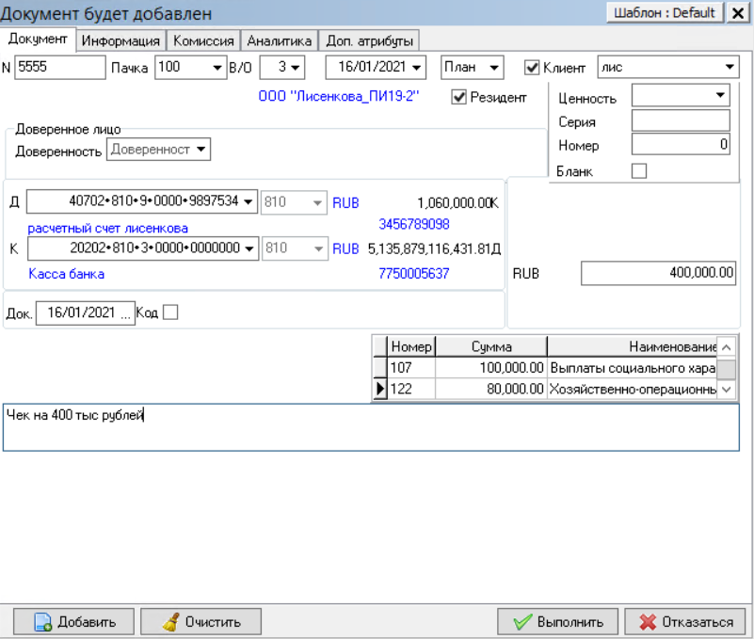

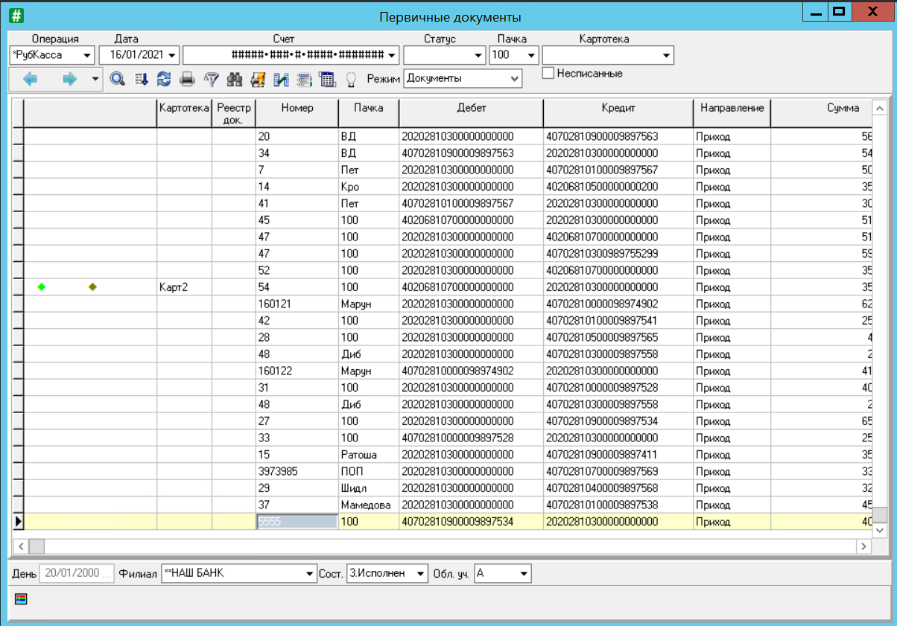

Выписка по лицевому счету

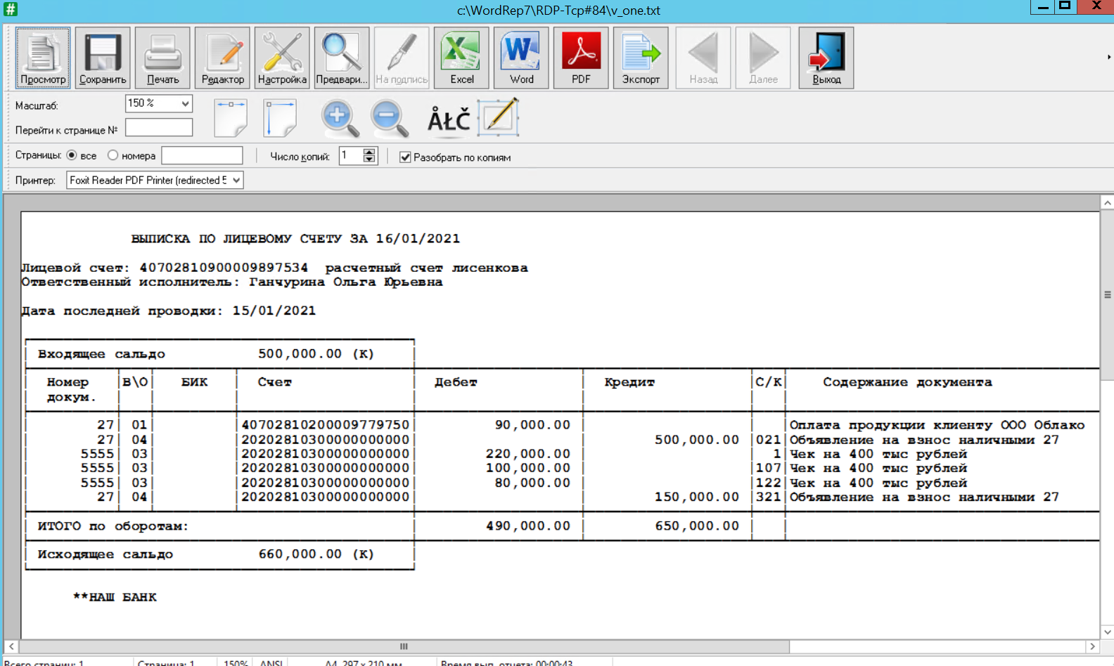

3 ВОПРОС ДЕДАКТОР

1.



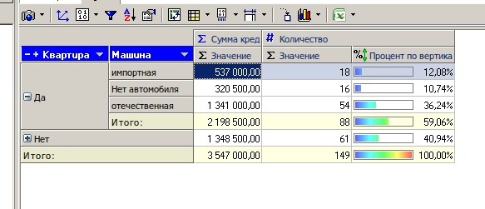

12.08% от общего количества

Количество таких кредитов 18

Сумма = 537000

2.



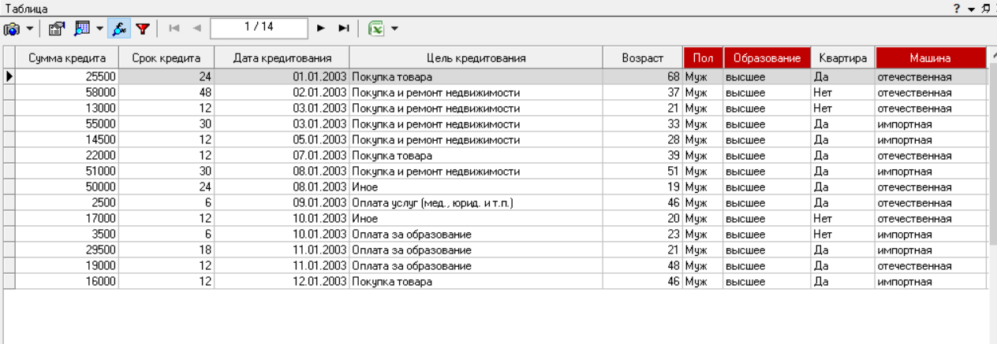

Открываем онлайн статистику и смотрим количество значений **14.**

